UBND HUYỆN PHÚ VANG  TRƯỜNG THCS AN BẰNG – VINH AN | CỘNG HÒA XÃ HỘI CHỦ NGHĨA VIỆT NAM  Độc lập – Tự do – Hạnh phúc

KẾ HOẠCH TUẦN 22

Từ ngày 01/02/2021` đến ngày 06/02/2021

Thứ | Buổi sáng | Buổi chiều
Thứ 2  01/02 | - Chào cờ.  - 6h30 Tham gia thi HKPĐ cấp huyện môn Điền kinh, tại sân vận động huyện (GV đưa đi: Thầy Hòa, Cô Trang, Cô Nguyên, Cô Hiền).  - Dạy học bình thường theo TKB. | - Dạy học bình thường theo TKB.  - Tham gia thi HKPĐ cấp huyện môn Điền kinh, tại sân vận động huyện (GV đưa đi: (GV đưa đi: Thầy Hòa, Cô Trang, Cô Nguyên, Cô Hiền).  - Trực cơ quan theo kế hoạch.
Thứ 3  02/02 | - 6h30 Tham gia thi HKPĐ cấp huyện môn Điền kinh, tại sân vận động huyện (GV đưa đi: Thầy Hòa, Thầy Vũ).  - Dạy học bình thường theo TKB.  - 7h30 Dự Lễ dân hương, dâng hoa kỷ niệm 91 năm ngày thành lập Đảng Cộng sản Việt Nam (tại đài tưởng niệm Liệt sỹ xã; toàn thể đảng viên). | - Dạy học bình thường theo TKB.  - Tham gia thi HKPĐ cấp huyện môn Điền kinh tại sân vận động huyện (GV đưa đi: Thầy Hòa, Thầy Vũ).  - Trực cơ quan theo kế hoạch.
Thứ 4  03/02 | - Dạy học bình thường theo TKB.  - Kiểm tra nề nếp học sinh. | - Dạy học bình thường theo TKB.  - SHĐ.  - Trực cơ quan theo kế hoạch.
Thứ 5  04/02 | - Dạy học bình thường theo TKB.  - Kiểm tra công tác phòng chống dịch. | - Dạy học bình thường theo TKB.  - BGH dự giờ GV.
Thứ 6  05/02 | - Dạy học bình thường theo TKB. | - Dạy học bình thường theo TKB.  - Thực hiện “Ngày chủ nhật xanh”.  - Kiểm tra công tác phòng chống dịch.
Thứ 7  06/02 | - 8h Sinh hoạt tổ chuyên môn.  - Kiểm tra hồ sơ giáo viên trên sổ tay điện tử của trường. | - Kiểm tra hồ sơ giáo viên trên sổ tay điện tử của trường.
CN  07/02 | - Kiểm tra hồ sơ giáo viên trên sổ tay điện tử của trường.
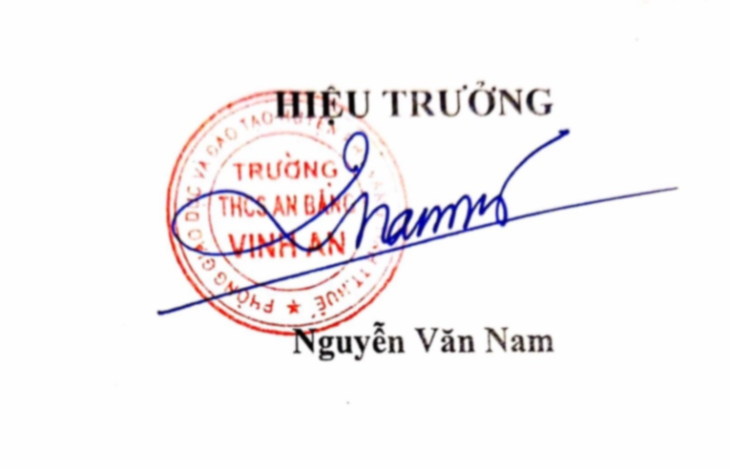
Vinh An, ngày 01 tháng 02 năm 2021
.

